Хроматографическое определение содержания двойных связей в метиловых эфирах жирных кислот растительных масел
Густякова С.И.
Студент
Российский химико-технологический университет имени Д.И. Менделеева, факультет нефтегазохимии и полимерных материалов, Москва, Россия
E-mail: svet.ru1994@mail.ru

Определение двойных связей по стандартной методике (определения йодного и бромного числа) связано с использованием стандартных растворов (спиртового раствора йода, раствор брома в уксусной кислоте, раствора тиосульфата натрия), холостых проб, кроме того эта методика сопряжена со значительными погрешностями определения. Поэтому в рамках данной работы был предложен хроматографический метод определения содержания соединений с двойными связями на примере метиловых эфиров жирных кислот растительных масел. Для этого с помощью газо-жидкостной хроматографии определяли массовый процент соединений, содержащих двойные связи, который рассчитывался как сумма площадей пиков соответствующих соединений. Для подтверждения адекватности метода результаты сравнивали с анализом на йодное число (Рис. 1).
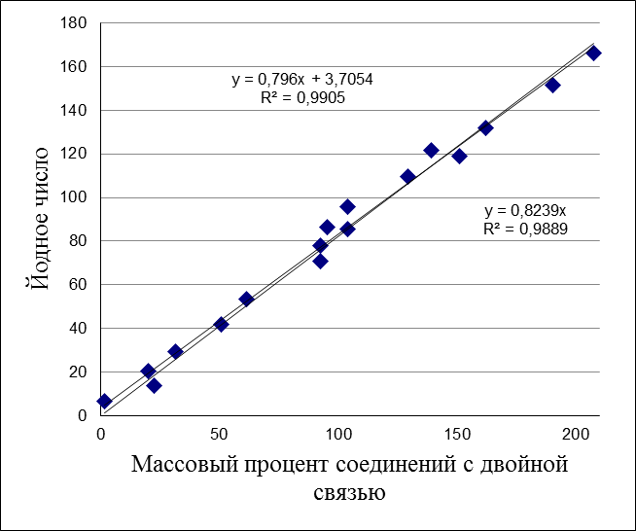
Рис.1 Зависимость йодного числа от данных хроматографического определения соединений, содержащих двойные связи.
Используя данную зависимость, можно достоверно (достоверность аппроксимации R² = 0,99) определять количество двойных связей в метиловых эфирах жирных кислот, а также частично эпоксидированных метиловых эфиров жирных кислот различных растительных масел, исключая человеческий фактор.
Автор благодарит за финансовую поддержку РФФИ и Минобрнауки России (Задание №4.2512.2014/К).

